Документация по структуре базы данных

1. Назначение базы данных
База данных предназначена для хранения, структурирования и анализа информации, относящейся к судебным процессам.
Она позволяет учитывать:
- физических и юридических лиц -участников дел;
- судей и судебные округа;
- судебные дела, их категории и результаты рассмотрения;
- связывать участников с делами и их ролями;
- хранить документы, вынесенные по делу;
- выполнять аналитические запросы по категориям, судьям и округам.
Структура БД разработана согласно нормальным формам (до 3НФ), исключая дублирование данных и обеспечивая логичность связей.

2. Логическая структура (ER-модель)
Основные связи между сущностями:
- parties ↔ case_participants ↔ court_cases
(участник может участвовать в разных делах, дело содержит много участников)
- judges ↔ case_judges ↔ court_cases
(судья может вести несколько дел, дело может иметь нескольких судей)
- court_cases ↔ documents
(одно дело — много документов)
- court_cases → case_categories
(каждое дело имеет категорию)
- court_cases → court_districts
(дело относится к определённому округу)
- judges → court_districts
(судья работает в конкретном округе)

3. Описание таблиц

3.1. Таблица parties -Участники судебных процессов
Хранит данные о физических и юридических лицах.
Атрибуты:
- party_id — PK
- party_type — тип (PERSON / ORGANIZATION)
- full_name — ФИО/название
- date_of_birth — дата рождения
- inn — ИНН организации
- email — уникальная почта
- phone — уникальный телефон
- address — адрес
- created_at — дата создания записи
Связи: участвует в делах через таблицу case_participants.

3.2. Таблица court_districts - Судебные округа
Атрибуты:
- district_id - PK
- name - уникальное название округа
- region - регион
Связи: округ связан с судьями и делами.

3.3. Таблица judges - Судьи
Атрибуты:
- judge_id — PK
- full_name — ФИО судьи
- district_id — FK на округ
- appointment_date — дата назначения
- dismissal_date — дата прекращения полномочий
- email — контакты
- phone — контакты
Связи: участвует в делах через case_judges.

3.4. Таблица case_categories - Категории дел
Атрибуты:
- category_id — PK
- name — уникальное название категории
- description — описание
Связи: категория включает множество дел.

3.5. Таблица court_cases - Судебные дела
Атрибуты:
- case_id - PK
- case_number - уникальный номер дела
- category_id - FK
- district_id - FK
- filing_date - дата поступления
- close_date - дата закрытия
- result - итог рассмотрения
- created_at - дата создания
Ограничения: close_date >= filing_date
Связи:
- много участников (case_participants)
- много судей (case_judges)
- много документов (documents)
- принадлежит категории
- относится к округу

3.6. Таблица case_participants - Участники дела
Атрибуты:
- case_id - FK
- party_id - FK
- role - истец/ответчик/адвокат/прокурор
PK: (case_id, party_id, role)
Обеспечивает модель «многие-ко-многим».

3.7. Таблица case_judges - Судьи, назначенные на дело
Атрибуты:
- case_id - FK
- judge_id - FK
- judge_role - MAIN / ASSISTANT
- assigned_date - дата назначения
- decision_date - дата вынесения решения
Ограничение: decision_date >= assigned_date

3.8. Таблица documents - Судебные документы
Атрибуты:
- document_id - PK
- case_id - FK
- judge_id - FK
- doc_type - тип документа
- doc_title - название
- doc_date - дата создания
- registration_date - дата регистрации
- decision_result - исход документа
- is_final - финальный ли документ
- created_at - дата создания записи
Ограничение: registration_date >= doc_date
Запросы:
1. Список дел, в которых участвует определённое лицо
Например, party_id = 1:
SELECT
cc.case_id,
cc.case_number,
cp.role,
cc.filing_date,
cc.close_date,
cc.result
FROM case_participants cp
JOIN court_cases cc ON cp.case_id = cc.case_id
WHERE cp.party_id = 1;
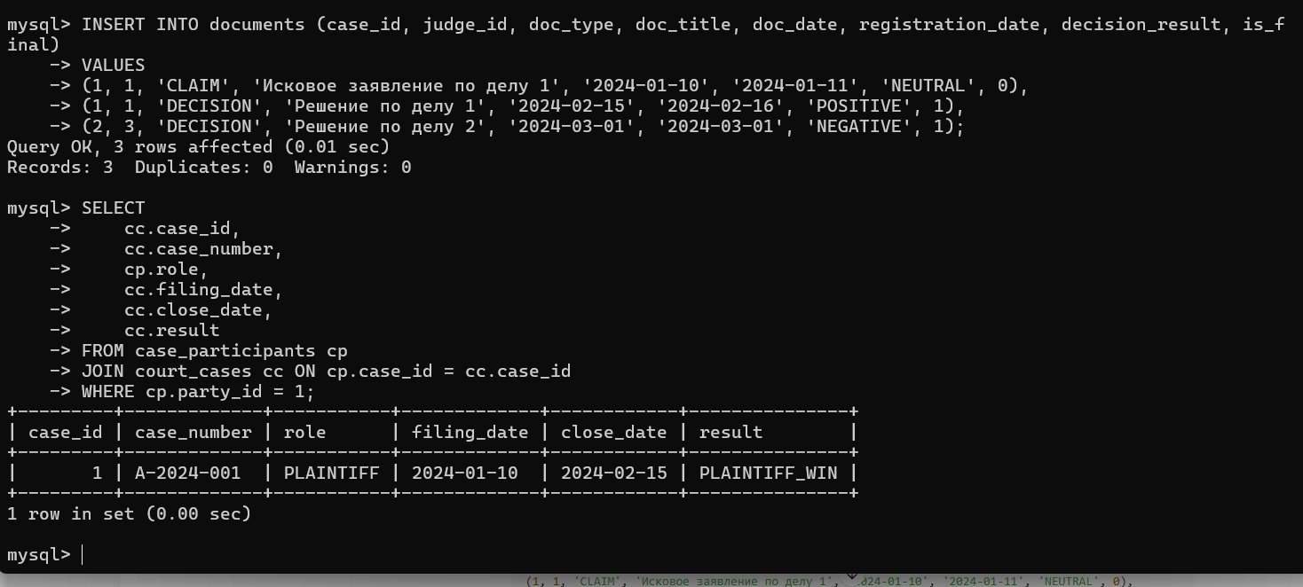

2. Список дел, над которыми работает конкретный судья
Например, judge_id = 1:
SELECT
cc.case_id,
cc.case_number,
cj.judge_role,
cc.result
FROM case_judges cj
JOIN court_cases cc ON cj.case_id = cc.case_id
WHERE cj.judge_id = 1;
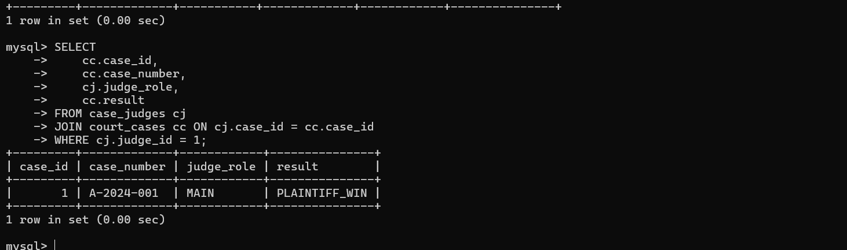

3. Среднее время рассмотрения дел конкретным судьёй
SELECT
j.judge_id,
j.full_name,
AVG(DATEDIFF(cc.close_date, cc.filing_date)) AS avg_duration_days
FROM judges j
JOIN case_judges cj ON cj.judge_id = j.judge_id
JOIN court_cases cc ON cc.case_id = cj.case_id
WHERE cc.close_date IS NOT NULL
GROUP BY j.judge_id, j.full_name;
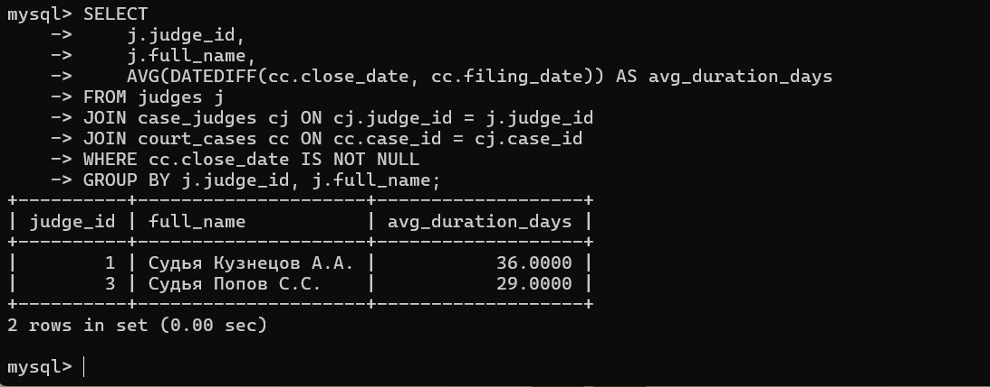

4. Рейтинг судей по количеству рассмотренных дел
SELECT
j.judge_id,
j.full_name,
COUNT(*) AS cases_count
FROM judges j
JOIN case_judges cj ON cj.judge_id = j.judge_id
JOIN court_cases cc ON cc.case_id = cj.case_id
WHERE cc.close_date IS NOT NULL
GROUP BY j.judge_id, j.full_name
ORDER BY cases_count DESC;
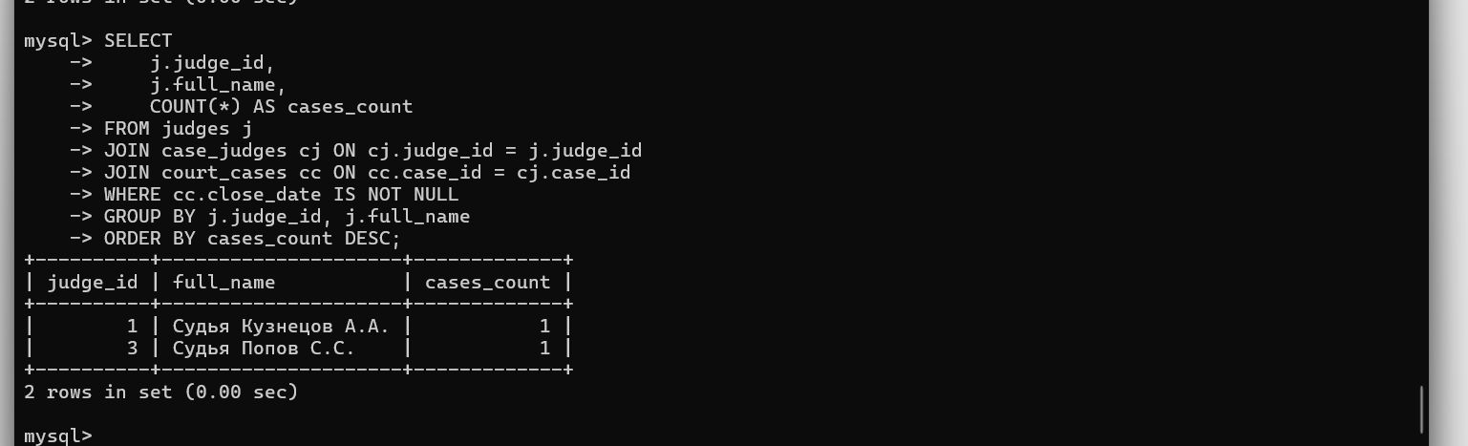

5. Судьи, рассмотревшие определённое количество дел за последний год
Например, минимум 1 дело:
SELECT
j.judge_id,
j.full_name,
COUNT(*) AS cases_last_year
FROM judges j
JOIN case_judges cj ON cj.judge_id = j.judge_id
JOIN court_cases cc ON cc.case_id = cj.case_id
WHERE cc.close_date >= DATE_SUB(CURDATE(), INTERVAL 1 YEAR)
GROUP BY j.judge_id, j.full_name
HAVING COUNT(*) >= 1;
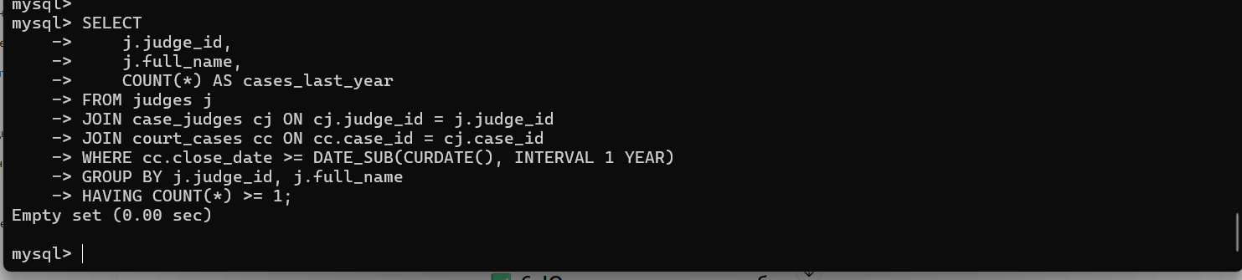

6. Юрлица, выигравшие большинство своих дел по определённой категории
Например, category_id = 4:
SELECT
p.party_id,
p.full_name,
SUM(CASE WHEN cc.result = 'PLAINTIFF_WIN' AND cp.role = 'PLAINTIFF' THEN 1 ELSE 0 END) AS wins,
COUNT(*) AS total_cases
FROM parties p
JOIN case_participants cp ON cp.party_id = p.party_id
JOIN court_cases cc ON cc.case_id = cp.case_id
WHERE p.party_type = 'ORGANIZATION'
AND cc.category_id = 4
GROUP BY p.party_id, p.full_name
HAVING wins > total_cases / 2;
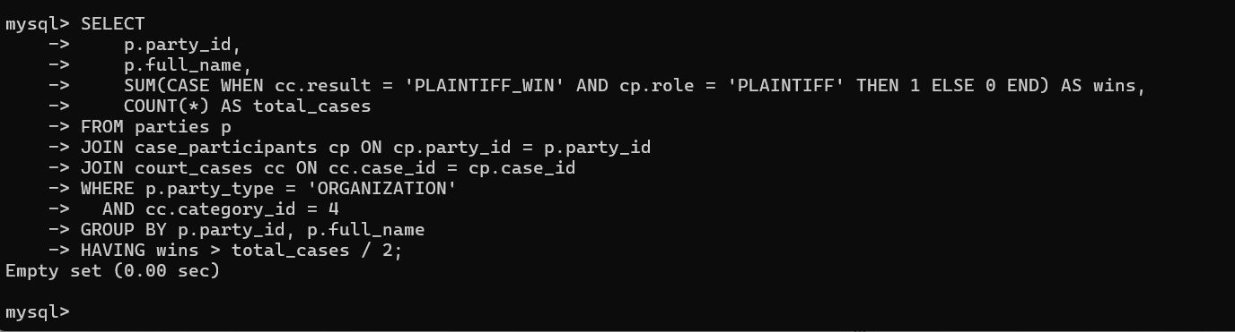

7. Категории дел с наибольшим числом негативных исходов
SELECT
cat.category_id,
cat.name,
COUNT(*) AS negative_count
FROM case_categories cat
JOIN court_cases cc ON cc.category_id = cat.category_id
WHERE cc.result IN ('DEFENDANT_WIN','DISMISSED')
GROUP BY cat.category_id, cat.name
ORDER BY negative_count DESC;

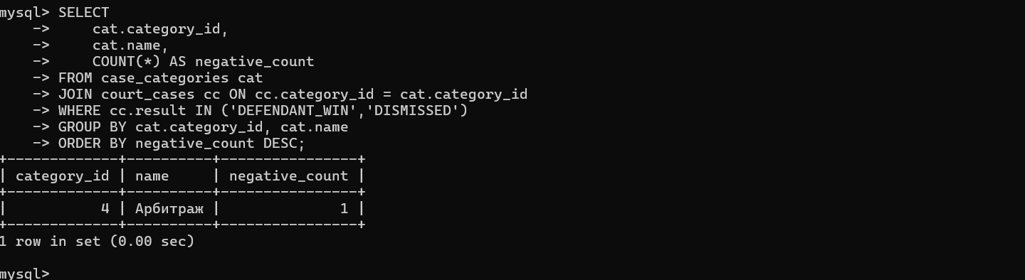

8. Физлица, выигравшие все свои дела, и судьи этих дел
Физлица:
SELECT
p.party_id,
p.full_name
FROM parties p
JOIN case_participants cp ON cp.party_id = p.party_id
JOIN court_cases cc ON cc.case_id = cp.case_id
WHERE p.party_type = 'PERSON'
AND cp.role = 'PLAINTIFF'
GROUP BY p.party_id, p.full_name
HAVING SUM(cc.result = 'PLAINTIFF_WIN') = COUNT(*);
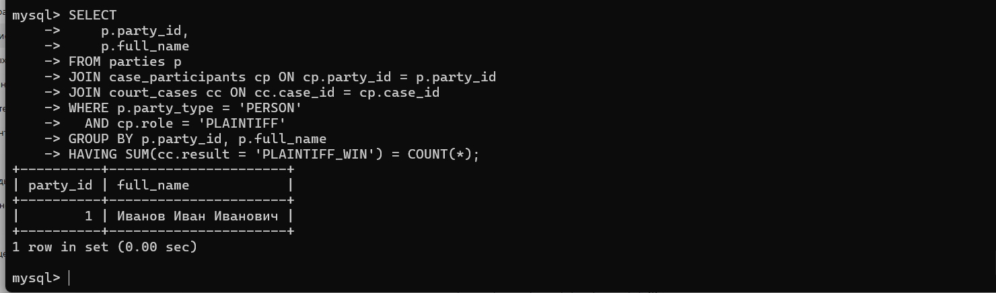
Судьи, рассматривавшие их дела:
SELECT DISTINCT
j.full_name AS judge_name,
p.full_name AS participant
FROM parties p
JOIN case_participants cp ON cp.party_id = p.party_id
JOIN court_cases cc ON cc.case_id = cp.case_id
JOIN case_judges cj ON cj.case_id = cc.case_id
JOIN judges j ON j.judge_id = cj.judge_id
WHERE p.party_type = 'PERSON'
AND cp.role = 'PLAINTIFF'
AND cc.result = 'PLAINTIFF_WIN';
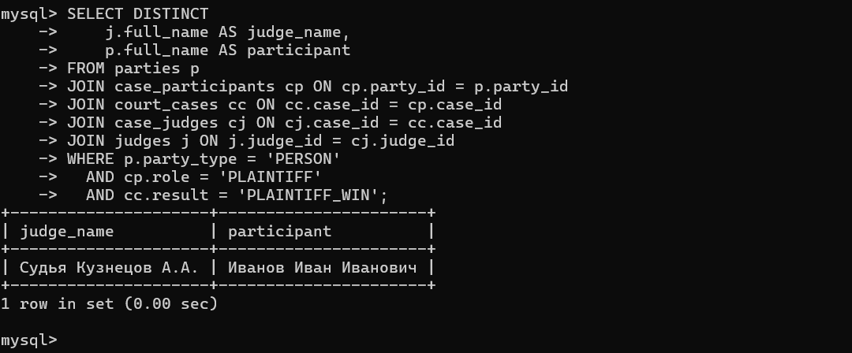

9. Динамика количества дел по категориям (по годам)
SELECT
cat.name,
YEAR(cc.filing_date) AS year,
COUNT(*) AS cases_count
FROM case_categories cat
JOIN court_cases cc ON cc.category_id = cat.category_id
GROUP BY cat.name, YEAR(cc.filing_date)
ORDER BY year, cat.name;
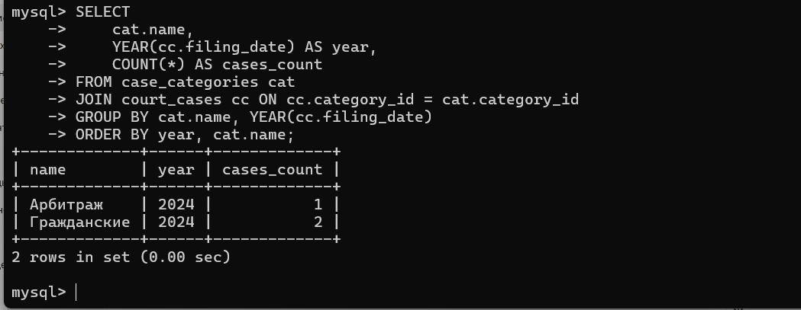

10. Судебные округа с наилучшей статистикой по категории
Например, category_id = 1:
SELECT
d.name AS district,
COUNT(*) AS total_cases,
SUM(cc.result = 'PLAINTIFF_WIN') AS wins,
SUM(cc.result = 'PLAINTIFF_WIN') / COUNT(*) AS win_ratio
FROM court_districts d
JOIN court_cases cc ON cc.district_id = d.district_id
WHERE cc.category_id = 1
GROUP BY d.name
ORDER BY win_ratio DESC;

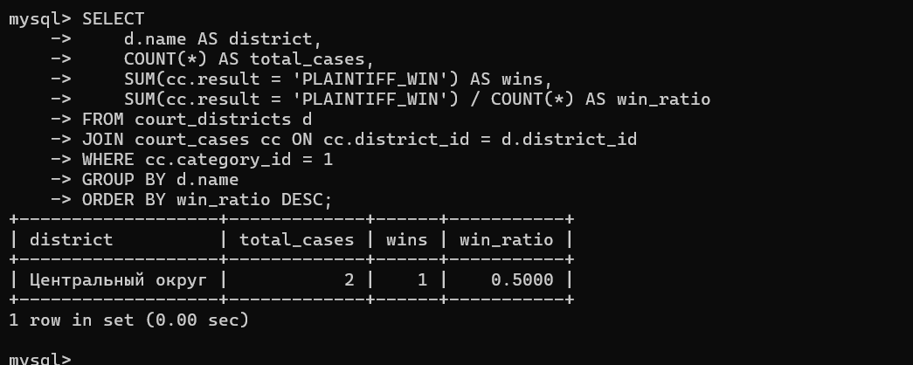

11. Добавление нового участника
INSERT INTO parties (party_type, full_name, date_of_birth, email, phone, address)
VALUES ('PERSON', 'Новиков Сергей', '1991-04-12', 'novikov@mail.ru', '+79998887766', 'Московская область');

12. Обновление контактной информации участника
UPDATE parties
SET email = 'updated@mail.ru', phone = '+70000000000'
WHERE party_id = 1;
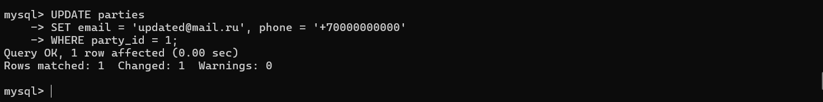
13. Удаление дела + каскадное удаление документов
DELETE FROM court_cases
WHERE case_id = 1;
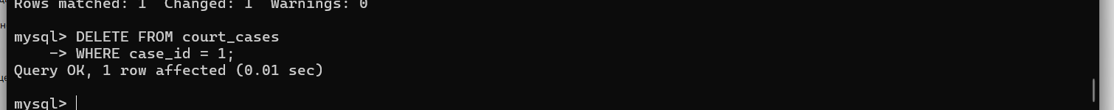

14. Добавление нового судебного документа
INSERT INTO documents (
case_id, judge_id, doc_type, doc_title,
doc_date, registration_date, decision_result, is_final
)
VALUES (
3, 2, 'ORDER', 'Определение по делу 3',
'2024-03-15', '2024-03-16', 'NEUTRAL', 0
);
